グループ： 学籍番号： 氏名：

- 作品の概要（デザイン画）

- 部品リスト
No | 部品名 | 個数 | 備考
1 | PICマイコン（PIC16F1939） | 1
2 | ブレットボード | 1
3 | 配線コード 2m×10 | 1
4 | 単三アルカリ電池 | 2
5 | 電池ボックス | 1
6 | 抵抗1kΩ | 1
7 | LED 赤 |  | 最大20個
8 | LED 緑 |  | 最大20個
9 | LED 黄 |  | 最大20個
10
11
12
13
14
15
16
17
18
19
20
21
22
23
24
25

- 回路図

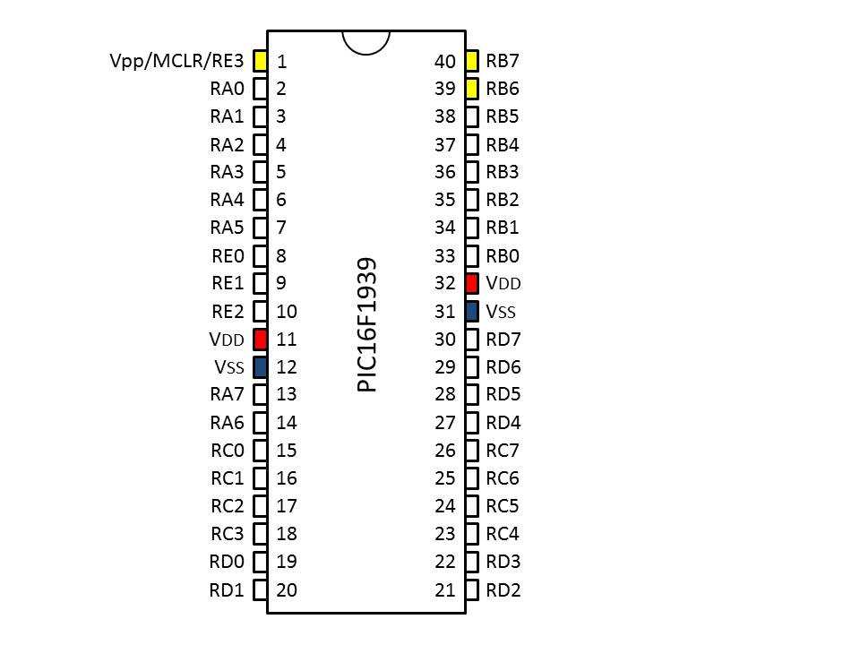

- 動作フロー図

- 各ポートの出力パターン ●：点灯 / ○：消灯
Time | PORTA |  |  |  |  |  |  |  | PORTB |  |  |  |  |  |  |  | PORTC |  |  |  |  |  |  |  | PORTD |  |  |  |  |  |  |  | PORTE
 | 7 | 6 | 5 | 4 | 3 | 2 | 1 | 0 | 7 | 6 | 5 | 4 | 3 | 2 | 1 | 0 | 7 | 6 | 5 | 4 | 3 | 2 | 1 | 0 | 7 | 6 | 5 | 4 | 3 | 2 | 1 | 0 | 2 | 1 | 0
0 | 〇 | 〇 | 〇 | 〇 | 〇 | 〇 | 〇 | 〇 | 〇 | 〇 | 〇 | 〇 | 〇 | 〇 | 〇 | 〇 | 〇 | 〇 | 〇 | 〇 | 〇 | 〇 | 〇 | 〇 | 〇 | 〇 | 〇 | 〇 | 〇 | 〇 | 〇 | 〇 | 〇 | 〇 | 〇
1 | 〇 | 〇 | 〇 | 〇 | 〇 | 〇 | 〇 | 〇 | 〇 | 〇 | 〇 | 〇 | 〇 | 〇 | 〇 | 〇 | 〇 | 〇 | 〇 | 〇 | 〇 | 〇 | 〇 | 〇 | 〇 | 〇 | 〇 | 〇 | 〇 | 〇 | 〇 | 〇 | 〇 | 〇 | 〇
2 | 〇 | 〇 | 〇 | 〇 | 〇 | 〇 | 〇 | 〇 | 〇 | 〇 | 〇 | 〇 | 〇 | 〇 | 〇 | 〇 | 〇 | 〇 | 〇 | 〇 | 〇 | 〇 | 〇 | 〇 | 〇 | 〇 | 〇 | 〇 | 〇 | 〇 | 〇 | 〇 | 〇 | 〇 | 〇
3 | 〇 | 〇 | 〇 | 〇 | 〇 | 〇 | 〇 | 〇 | 〇 | 〇 | 〇 | 〇 | 〇 | 〇 | 〇 | 〇 | 〇 | 〇 | 〇 | 〇 | 〇 | 〇 | 〇 | 〇 | 〇 | 〇 | 〇 | 〇 | 〇 | 〇 | 〇 | 〇 | 〇 | 〇 | 〇
4 | 〇 | 〇 | 〇 | 〇 | 〇 | 〇 | 〇 | 〇 | 〇 | 〇 | 〇 | 〇 | 〇 | 〇 | 〇 | 〇 | 〇 | 〇 | 〇 | 〇 | 〇 | 〇 | 〇 | 〇 | 〇 | 〇 | 〇 | 〇 | 〇 | 〇 | 〇 | 〇 | 〇 | 〇 | 〇
5 | 〇 | 〇 | 〇 | 〇 | 〇 | 〇 | 〇 | 〇 | 〇 | 〇 | 〇 | 〇 | 〇 | 〇 | 〇 | 〇 | 〇 | 〇 | 〇 | 〇 | 〇 | 〇 | 〇 | 〇 | 〇 | 〇 | 〇 | 〇 | 〇 | 〇 | 〇 | 〇 | 〇 | 〇 | 〇
6 | 〇 | 〇 | 〇 | 〇 | 〇 | 〇 | 〇 | 〇 | 〇 | 〇 | 〇 | 〇 | 〇 | 〇 | 〇 | 〇 | 〇 | 〇 | 〇 | 〇 | 〇 | 〇 | 〇 | 〇 | 〇 | 〇 | 〇 | 〇 | 〇 | 〇 | 〇 | 〇 | 〇 | 〇 | 〇
7 | 〇 | 〇 | 〇 | 〇 | 〇 | 〇 | 〇 | 〇 | 〇 | 〇 | 〇 | 〇 | 〇 | 〇 | 〇 | 〇 | 〇 | 〇 | 〇 | 〇 | 〇 | 〇 | 〇 | 〇 | 〇 | 〇 | 〇 | 〇 | 〇 | 〇 | 〇 | 〇 | 〇 | 〇 | 〇
8 | 〇 | 〇 | 〇 | 〇 | 〇 | 〇 | 〇 | 〇 | 〇 | 〇 | 〇 | 〇 | 〇 | 〇 | 〇 | 〇 | 〇 | 〇 | 〇 | 〇 | 〇 | 〇 | 〇 | 〇 | 〇 | 〇 | 〇 | 〇 | 〇 | 〇 | 〇 | 〇 | 〇 | 〇 | 〇
9 | 〇 | 〇 | 〇 | 〇 | 〇 | 〇 | 〇 | 〇 | 〇 | 〇 | 〇 | 〇 | 〇 | 〇 | 〇 | 〇 | 〇 | 〇 | 〇 | 〇 | 〇 | 〇 | 〇 | 〇 | 〇 | 〇 | 〇 | 〇 | 〇 | 〇 | 〇 | 〇 | 〇 | 〇 | 〇
10 | 〇 | 〇 | 〇 | 〇 | 〇 | 〇 | 〇 | 〇 | 〇 | 〇 | 〇 | 〇 | 〇 | 〇 | 〇 | 〇 | 〇 | 〇 | 〇 | 〇 | 〇 | 〇 | 〇 | 〇 | 〇 | 〇 | 〇 | 〇 | 〇 | 〇 | 〇 | 〇 | 〇 | 〇 | 〇
11 | 〇 | 〇 | 〇 | 〇 | 〇 | 〇 | 〇 | 〇 | 〇 | 〇 | 〇 | 〇 | 〇 | 〇 | 〇 | 〇 | 〇 | 〇 | 〇 | 〇 | 〇 | 〇 | 〇 | 〇 | 〇 | 〇 | 〇 | 〇 | 〇 | 〇 | 〇 | 〇 | 〇 | 〇 | 〇
12 | 〇 | 〇 | 〇 | 〇 | 〇 | 〇 | 〇 | 〇 | 〇 | 〇 | 〇 | 〇 | 〇 | 〇 | 〇 | 〇 | 〇 | 〇 | 〇 | 〇 | 〇 | 〇 | 〇 | 〇 | 〇 | 〇 | 〇 | 〇 | 〇 | 〇 | 〇 | 〇 | 〇 | 〇 | 〇
13 | 〇 | 〇 | 〇 | 〇 | 〇 | 〇 | 〇 | 〇 | 〇 | 〇 | 〇 | 〇 | 〇 | 〇 | 〇 | 〇 | 〇 | 〇 | 〇 | 〇 | 〇 | 〇 | 〇 | 〇 | 〇 | 〇 | 〇 | 〇 | 〇 | 〇 | 〇 | 〇 | 〇 | 〇 | 〇
14 | 〇 | 〇 | 〇 | 〇 | 〇 | 〇 | 〇 | 〇 | 〇 | 〇 | 〇 | 〇 | 〇 | 〇 | 〇 | 〇 | 〇 | 〇 | 〇 | 〇 | 〇 | 〇 | 〇 | 〇 | 〇 | 〇 | 〇 | 〇 | 〇 | 〇 | 〇 | 〇 | 〇 | 〇 | 〇
15 | 〇 | 〇 | 〇 | 〇 | 〇 | 〇 | 〇 | 〇 | 〇 | 〇 | 〇 | 〇 | 〇 | 〇 | 〇 | 〇 | 〇 | 〇 | 〇 | 〇 | 〇 | 〇 | 〇 | 〇 | 〇 | 〇 | 〇 | 〇 | 〇 | 〇 | 〇 | 〇 | 〇 | 〇 | 〇
16 | 〇 | 〇 | 〇 | 〇 | 〇 | 〇 | 〇 | 〇 | 〇 | 〇 | 〇 | 〇 | 〇 | 〇 | 〇 | 〇 | 〇 | 〇 | 〇 | 〇 | 〇 | 〇 | 〇 | 〇 | 〇 | 〇 | 〇 | 〇 | 〇 | 〇 | 〇 | 〇 | 〇 | 〇 | 〇
17 | 〇 | 〇 | 〇 | 〇 | 〇 | 〇 | 〇 | 〇 | 〇 | 〇 | 〇 | 〇 | 〇 | 〇 | 〇 | 〇 | 〇 | 〇 | 〇 | 〇 | 〇 | 〇 | 〇 | 〇 | 〇 | 〇 | 〇 | 〇 | 〇 | 〇 | 〇 | 〇 | 〇 | 〇 | 〇
18 | 〇 | 〇 | 〇 | 〇 | 〇 | 〇 | 〇 | 〇 | 〇 | 〇 | 〇 | 〇 | 〇 | 〇 | 〇 | 〇 | 〇 | 〇 | 〇 | 〇 | 〇 | 〇 | 〇 | 〇 | 〇 | 〇 | 〇 | 〇 | 〇 | 〇 | 〇 | 〇 | 〇 | 〇 | 〇
19 | 〇 | 〇 | 〇 | 〇 | 〇 | 〇 | 〇 | 〇 | 〇 | 〇 | 〇 | 〇 | 〇 | 〇 | 〇 | 〇 | 〇 | 〇 | 〇 | 〇 | 〇 | 〇 | 〇 | 〇 | 〇 | 〇 | 〇 | 〇 | 〇 | 〇 | 〇 | 〇 | 〇 | 〇 | 〇
20 | 〇 | 〇 | 〇 | 〇 | 〇 | 〇 | 〇 | 〇 | 〇 | 〇 | 〇 | 〇 | 〇 | 〇 | 〇 | 〇 | 〇 | 〇 | 〇 | 〇 | 〇 | 〇 | 〇 | 〇 | 〇 | 〇 | 〇 | 〇 | 〇 | 〇 | 〇 | 〇 | 〇 | 〇 | 〇

